HAY QUE ESCRIBIR EN EL COLEGIO SIN PROTESTAR

Hoy voy a aprender a no protestar  si tengo que escribir  en clase cuando lo dicen las maestras.
Cuando comienzan las tareas que tengo que realizar en mi mesa, 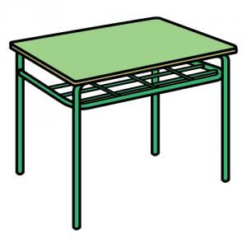 debo coger el lápiz y escribir sin protestar, ni enfadarme .
Si no tengo ganas, también debo hacerlo, porque si no lo hago, no termino las tareas y no aprendo como los demás niños y mis maestras y mis padres se ponen tristes .
Hoy he aprendido a no protestar cuando tengo que escribir y eso está bien.
Para recordar bien por qué debo hacerlo puedo leerme de vez en cuando la siguiente lista y repetirme las siguientes palabras: “No tengo que protestar ni enfadarme en clase cuando tengo que escribir”.
- Para aprender como mis compañeros.
- Porque a veces, aunque tengo ganas de escribir debo obedecer a la seño.
- Porque las maestras tienen más experiencia que yo y aunque no entienda los motivos, siempre tienen una buena razón para ordenarme hacer cosas.
- Porque si obedezco a mis maestras estas se pondrán contentas, no se enfadaran.
- Porque mis padres se ponen muy contentos cuando llevo todas las tareas terminadas.

